Замена накладки потолка.
Снимаем внутреннее зеркало заднего вида (см. «Замена внутреннего зеркала заднего вида»). Снимаем солнцезащитные козырьки (см. «Замена солнцезащитного козырька»).
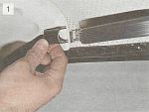
Отворачиваем передний винт правого потолочного поручня (см. «Замена потолочного поручня») и винт аналогичного крепления накладки над левой передней дверью.

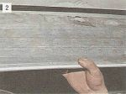
Снимаем накладку потолка.

Новую накладку устанавливаем в порядке, обратном снятию.

